Quartalsplan 3. Klasse vom 26. April – 2. Juli 2021
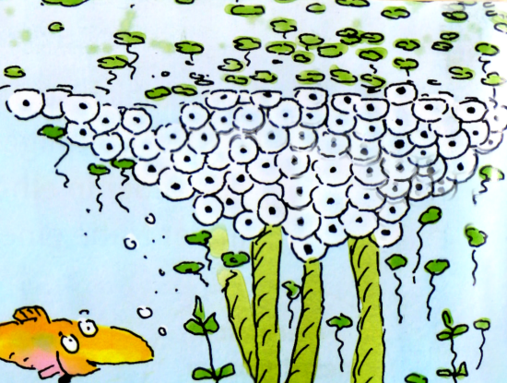
NMG:
Lebensraum Teich/Weiher, Biotop, Kiesgrube
Von der Kaulquappe zum Frosch

Mathematik:  Lehrmittel Mathwelt  Zweiwochen- Themenpläne zu  Pläne, Zufall, Anteile, Dividieren, Körper und Volumen, Wiederholen und üben aller Rechenoperationen  Denkschule und Blitzrechnen |  | Deutsch:  Sprachstarken 3:  Abenteuergeschichten  Gedichte  ie-Regel  Lesestunde: Lesetraining, Pultbuch  Weiterentwickeln der Basisschrift
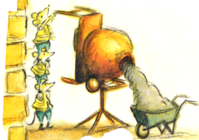
Besondere Daten:
Jeweils Donnerstag: Praktikum von Frau Martina Schwab
4. Mai, 11. Mai, 25. Mai: Ausflüge mit dem Velo zum Hurst
13./14. Mai: Auffahrtsbrücke: schulfrei
17. Mai: schulfrei: Planungstag der Lehrpersonen
18. Mai: Schulfotograf
19. Mai: Besuch im Verkehrsgarten Oberburg
28. Mai: Besuch im Kunstmuseum Bern
1. Juni: Nachmittag: schulfrei: Arbeitshalbtag der Lehrpersonen
3. Juni morgens: Sporttag
9. Juni: Wellenlektion (Besuch bei zukünftiger Lehrperson)
14.-18. Juni: Spezialwoche «Schulschluss» mit Exkursion ins Papiliorama Kerzers
3. Juli: Sommerferien

Wir freuen uns auf das letzte gemeinsame Quartal mit Ihren wunderbaren Kindern!
Frühlingshafte Grüsse
Simone Badertscher, Jrene Studer

Tagesschulkinder:

17. Mai: schulfrei: Planungstag der Lehrpersonen und 1. Juni: Nachmittag: schulfrei: Arbeitshalbtag der Lehrpersonen
Die Tagesschule ist an diesem Tag für alle angemeldeten Kinder von 8.15 Uhr bis 17 Uhr geöffnet. Melden Sie sich frühzeitig bei Stefanie Siegenthaler, falls Ihr Kind früher kommen muss. Zudem nimmt Stefanie Siegenthaler an diesem Tag auch die Abmeldungen entgegen: Natel: 079 737 12 42 / Telefon Tagesschule: 034 531 81 04

